Bài tập TIME BASE tạo trì hoãn sử dụng timer để điều khiển động cơ RC Servo

Cho động cơ RC servo có phương thức điều khiển như sau:

Chu kỳ xung cấp cho động cơ là 2ms (cố định). Thời gian xung mức cao qui định góc quay. Nếu TON là 1ms thì góc quay -90, nếu TON là 1.5ms thì góc quay là 0 còn TON là 2ms thì góc quay là +90 (xem hình mình họa)

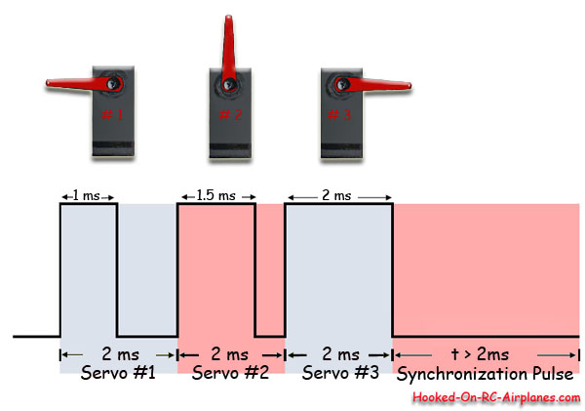

*Hình 1 - Xuất xung TON điều khiển góc quay servo*

Viết thư viện giao tiếp RC servo như sau:

**1.** Hàm *void*   **RCServo_init**(&**hRCServo**) để khởi tạo kết nối phần cứng RC servo và vi điều khiển. Ví dụ:

* hRCServo.**Port** = GPIOA;
* hRCServo.**Pin** = GPIO_PIN_0;
* hRCServo.**MinPulse** = 1;      //  Minimum pulse in ms
* hRCServo.**MaxPulse** = 2;     // Maximum pulse in ms
* hRCServo.**htim** = htim1;

**2.** Hàm ***void*RCServo_write**(&**hRCServo**, *float*  **percent**) để xuất xung ra chân điều khiển với phần cứng được chỉ định hRCServo và phần trăm xung Percent (từ **MinPulse** là 0% và **MaxPulse** là 100%). Ví dụ hình 1,

* Servo #1 là Percent = 0.0 (0%);
* Servo #2 là Percent = 50.0 (50%);
* Servo #3 là Percent = 100.0 (100%).

**3.** Kiểm tra hàm đã viết bằng cách tạo dự án lập trình và mô phỏng trên phần mềm ProteusTop of Form

